Детские музыкальные инструменты, не только привлекательны для детей, вызывают у них интерес и восторг, но их использование придаёт процессу
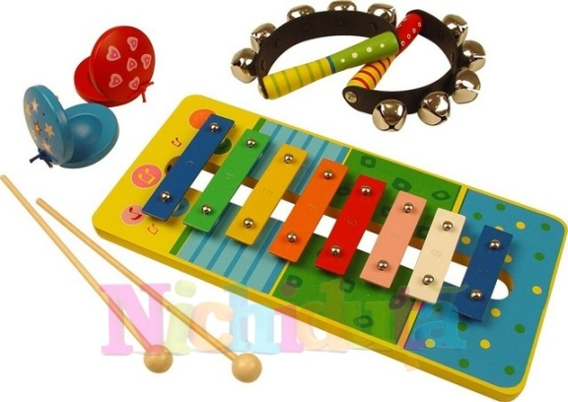
музыкального воспитании необыкновенную педагогическую эффективность. Наличие в руках ребёнка даже самого простого инструмента (например: погремушка), на котором он играет метрический пульс, сразу превращает любого малыша и слушателя в исполнителя. Он будет погружен в процесс музицирования
полностью: надо слушать, подстраиваться, играть вместе со всеми, эмоционально переживать музыку.
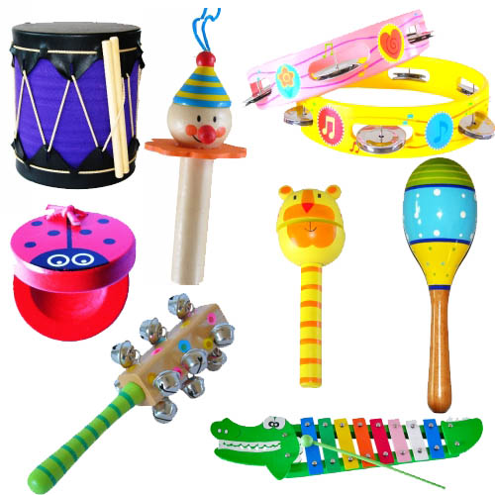 Особое место в музицировании должны занимать так называемые «телесные инструменты», которые получили также название «звучащие жесты». Это первые инструменты ребёнка: притопы, хлопки, шлепки по коленям, щелчки, удары ладонями по грудной косточке. Звучащие жесты позволяют организовать импровизированное музицирование в любых условиях, при отсутствии каких-либо инструментов: в семье, на отдыхе, в гостях. Это инструменты, которые всегда с собой. Воспитание чувства ритма и тембрового слуха, развитие координации, реакция с использование звучащих жестов, обладает очень высокой эффективностью. Детей 3-4 лет вовлекает стихия музицирования с использованием музыкальных инструментов, звучащих жестов, импровизированного движения. В игровой форме, легко и непринуждённо заинтересовывало их этой деятельностью.
В младшей группе используются
очень простые инструменты: это маленькие маракасы, погремушки,
бубенцы, бубны, колокольчики, барабаны.
Для детей очень привлекательны различные самодельные инструменты. Дети исследуют звуковые и исполнительские возможности шумовых инструментов, а также и образные применения: «гром», «дождик», «ветерок», «сильный ветер», «медведь идёт» и «зайчик скачет» и т.п.
Дети 5 лет знакомятся с новыми инструментами: маленькие треугольники, музыкальные молоточки, деревянные коробочки. Дошкольники очень любят играть в шумовом оркестре. Подбирается музыка для игры в оркестре доступной: не длинной, не очень быстрой, лучше жанровой и образной. У шумового оркестра в детском саду есть свои особые задачи:

- - активное приобщение к музыке в одном из самых привлекательных видов деятельности – игре в детском оркестре;
- - воспитание интереса и любви к музицированию;
- - создание предпосылок для развития творческого мышления;
- - знакомство с отдельными произведениями классической детской музыки в практике инструментального музицирования.

В коробочки от духов насыпать крупу и украсить самоклеящейся бумагой. Пустые флаконы от шампуня, баночки от чистящего порошка, пустые пол-литровые бутылочки от питьевого йогурта превратите в «шумелки» и «гремелки» (в зависимости от наполнителей).
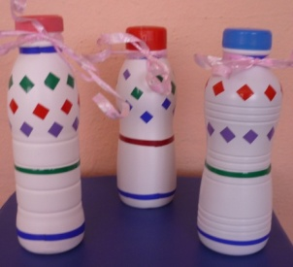 Для шумелок можно использовать крупу
(рис, гречка, пшено, а также бусинки и
фасолинки). На этих инструментах дети с
удовольствием будут играть дома и
в детском саду.
